Een moodboard maken
Oriëntatie

Je kunt je laten inspireren door de natuur zoals het bos of een weidelandschap. Je let op de groeiwijze van de plant en zijn natuurlijke omgeving.
Je gaat een moodboard maken voor een vegetatieve schikking. Je zoekt naar afbeeldingen van planten en dergelijke die uit dezelfde omgeving komen. Dit noem je een milieu.

Opdracht

- Vul de voorbereiding moodboard maken in.

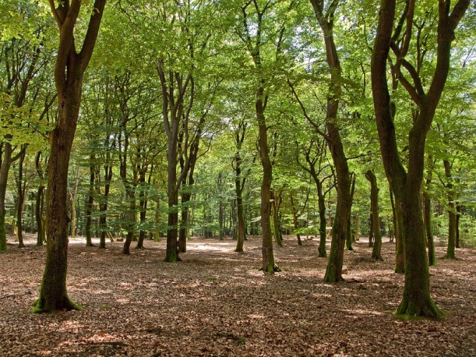
Beschrijf drie milieus voor een vegetatieve schikking, inclusief de soorten materialen die je zou kunnen gebruiken. Milieu 1 = bosmilieu, die is al ingevuld. Milieu 2 en 3 ga je zelf uitkiezen.
Milieu1= Bosmilieu → Hoe ziet het eruit? Bomen en een onderbegroeiing van mos en kleine struiken. Vogels en kleine dieren zoals een eekhoorn.
Welke materialen kun je gebruiken?
Plaatjes van bomen en dieren die in het bos leven. Evt. stukjes mos of schors, veertjes, …
Milieu2 = ………………………………. → Hoe ziet het eruit?
………………………………………………………………………………………………….
………………………………………………………………………………………………….
Welke materialen kun je gebruiken?
………………………………………………………………………………………………….
………………………………………………………………………………………………….

Milieu3= ………………………………. → Hoe ziet het eruit?
………………………………………………………………………………………………….
………………………………………………………………………………………………….
Welke materialen kun je gebruiken?
……………………………………………………………………………………………….
………………………………………………………………………………………………….Welk milieu kies je voor je moodboard?

……………………………………………………………………………………………….

